Juego n°6

Inicio: Realizar activación de conocimientos mediante preguntas sobre las habilidades motrices básicas, articulaciones y formas de usar las habilidades motrices básicas.

Actividad 1.

Pinta espejo seguido de pinta estrella y para finalizar pinta rana.

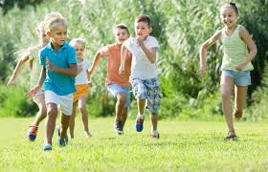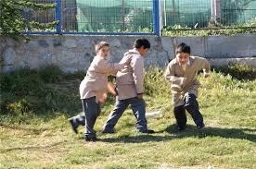

Actividad 2

Circuito motriz de manipulación de balón intentando derribar los conos ubicados con una pequeña separación entre cada uno.

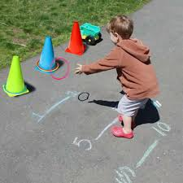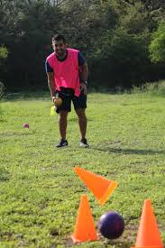

Cierre: Retroalimentación de las formas de lanzar.